Необходимо изучить представленный учебный материал и ответить на вопросы в конце задания, а также ответить на представленный тест. Ответы выслать преподавателю Филиппову В.Н на Viber 89504345857
СИСТЕМА ПУСКА.
1. Способы пуска.
Для пуска ДВС необходимо провернуть коленчатый вал с такой частотой вращения, при которой обеспечивается хорошее смесеобразование, достаточное сжатие и воспламенение горючей смеси. Минимальную частоту вращения коленчатого вала, при которой происходит надёжный пуск двигателя, называют пусковой. Она зависит от вида двигателя и условий пуска.
При вращении коленчатого вала в период пуска требуются значительные усилия, чтобы преодолеть сопротивления трения движущихся деталей. При низкой температуре это усилие возрастает из- за увеличения вязкости масла.
Различают следующие способы пуска двигателя:
1) электрическим стартером;
2) вспомогательным двигателем;
3) вручную (с помощью пусковой рукоятки или шнура, наматываемого на маховик двигателя).
Наиболее распространённым пуском двигателя является стартерный пуск, так как он удобен в эксплуатации и компактен.
Для облегчения пуска дизельного ДВС при низкой температуре окружающего воздуха применяют декомпрессионный механизм и подогревательные устройства.
У большинства автотракторных двигателей управление механизмами системы пуска дистанционное, из кабины водителя. Вспомогательный двигатель передаёт вращение коленчатому валу основного дизеля через редуктор. Вспомогательный двигатель в сборе с редуктором обычно называют пусковым устройством.

Схема пускового устройства представлена на рисунке 1.
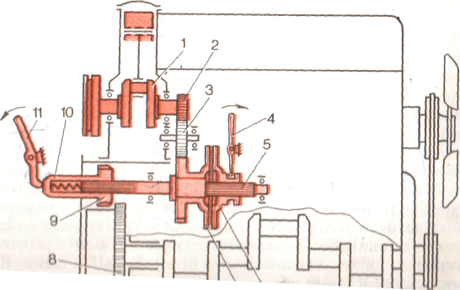

7 6
Рисунок 1.

От коленчатого вала 1 пускового двигателя усилие передаётся через шестерни 2,3 и диски сцепления на вал редуктора.
На валу 5 свободно помещён ведущий диск 7, а ведомый 6 соединён шлицами с валом. При выключенном сцеплении вал редуктора не вращается. При включённом (рычаг 4 перемещают вправо) ведомый диск прижимается к ведущему и под действием силы трения диски будут передавать вращение на вал редуктора.
Пусковую шестерню 9 рычагом 11 вводят в зацепление с зубчатым венцом 8 маховика. Вращение передаётся на коленчатый вал дизеля. При этом пусковая шестерня выводится из зацепления с венцом маховика специальным автоматом выключения 10.

Пусковой двигатель одноцилиндровый, двухтактный. Впуск горючей смеси и выпуск отработавших газов происходит через окна в цилиндре, которые открываются и закрываются движущимся поршнем.

2. Пусковой двигатель.
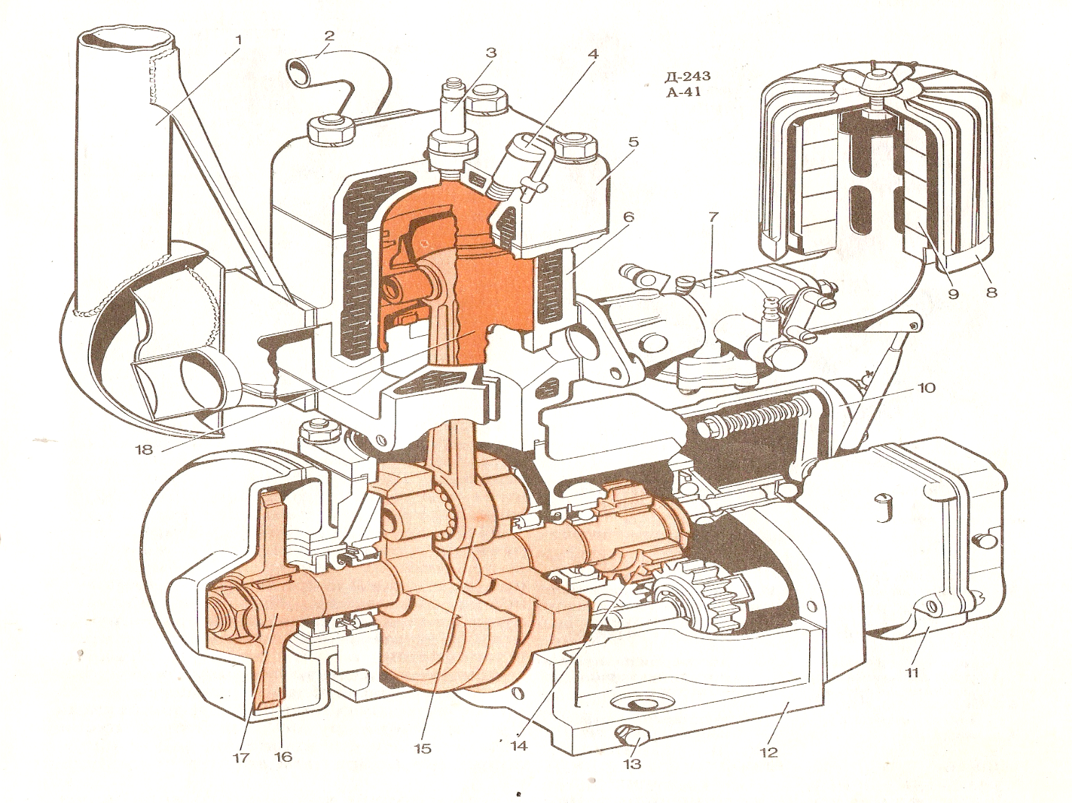
Рисунок 2.
Основанием пускового двигателя служит чугунный картер 12, состоящий из двух половин с разъёмом в вертикальной плоскости. Герметически закрытый картер служит одновременно продувочной камерой. Через отверстие с пробкой 13 в нижней части картера сливается скопившийся конденсат.
Сверху к картеру прикреплён цилиндр 6, отлитый вместе с газовыми каналами и водяной рубашкой. Внутри цилиндра имеются три пары окон: впускных, продувочных и выпускных. Впускные окна расположенные ниже продувочных и выпускных соединены через канал с карбюратором 7. Продувочные окна сообщаются двумя каналами с кривошипной камерой, а выпускные- с трубой 1. К цилиндру подходят патрубки для отработавших газов и воды. Цилиндр закрыт сверху головкой 5, которая отлита вместе с водяной рубашкой.
Водяные рубашки головки и цилиндра сообщаются по плоскости разъёма, где установлена асбестометаллическая прокладка. На головке находится краник 4, для заливки бензина, патрубок 2 для отвода воды и искровая свеча 3 зажигания.
Поршень 18, отлитый из алюминиевого сплава, имеет две канавки для компрессионных колец. Чтобы правильно установить поршень относительно окон во время сборки двигателя, стрелка на днище поршня должна быть обращена к выпускным окнам. Поршень соединён с шатуном 15 пустотелым пальцем. Во внутренней полости пальца находится перемычка, предотвращающая перепуск газов из выпускных окон во впускные. В верхней головке шатуна запрессована бронзовая втулка, а в нижней установлено два ряда цилиндрических роликов. Шатун собран вместе с коленчатым валом и подшипником на заводе.
Коленчатый вал 17 разъёмный. Его щёки изготовлены заодно с противовесами и напрессованы на переднюю и задние полуоси, которые служат коренными шейками коленчатого вала. Шатунная шейка вала представляет собой пустотелый палец, запрессованный в щёки. Коренные шейки вала вращаются на роликовых подшипниках, установленных в картере. Места выхода вала уплотнены самоподжимными сальниками, предотвращающими утечку горючей смеси при сжатии её в картере.
На переднем конце коленчатого вала шпонкой закреплена ведущая шестерня 14, а на задний конец вала посажен маховик 16 с зубчатым венцом.
На стенке цилиндра пускового двигателя установлен карбюратор 7 с воздухоочистителем 9 и 8, регулятор 10 и магнето 11.
Смазка пускового двигателя происходит за счёт масла, которое находится в бензине (1:15).
Конденсат масла периодически сливают из кривошипной камеры через отверстие с конической резьбовой пробкой 6. Распределительные шестерни смазывают моторным маслом, заливая его в редуктор через отверстие с пробкой 8 в верхней части картера.
В систему питания пускового двигателя входят топливный бак с фильтром- отстойником, карбюратор с воздухоочистителем и регулятор.
В систему зажигания пускового двигателя входят магнето и искровая свеча зажигания.
Система охлаждения пускового двигателя общая с основным двигателем. Во время работы пускового двигателя вхолостую в его водяной рубашке происходит термосифонная циркуляция и поэтому он быстро перегревается, поэтому он не должен работать вхолостую более 2 минут.

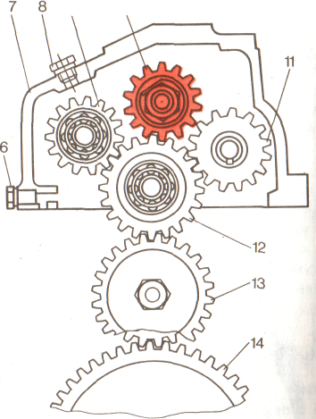
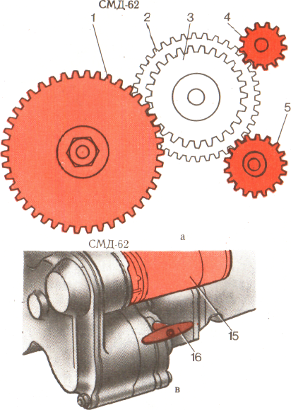
Пусковые двигатели оснащены ручным дублирующим пусковым механизмом, используемым в случае отказа стартера 15 с шестерней 4. Дублирующий пусковой механизм и электростартер расположены на задней стенки пускового двигателя (рисунок 3).
Рисунок 3.

Шестерня 5 дублирующего ручного механизма пуска в исходном положении отключена от промежуточной шестерни 2 с зубчатым венцом 3 и при вращении входит с ней в зацепление. При ручном пуске нужно вначале плавно потянуть за рукоятку 16 до введения указанных шестерён в зацепление, а затем потянуть рывком, сообщая коленчатому валу пускового двигателя вращательное движение через промежуточную шестерню и маховик 1. Дублирующий ручной механизм пуска обеспечивает безопасность работы при возможном обратном вращении маховика.
От шестерни коленчатого вала через промежуточную шестерню приводятся во вращение шестерня 9 привода магнето, шестерня 11 привода регулятора и блок шестерён 13 привода редуктора. Шестерни 9, 10 и 12 при сборке устанавливаются по меткам.
Внизу расположена пробка для удаления конденсата 6, расположенная в картере 7. Для смазки распределительных шестерён через отверстие 8 заливают масло.
Также установлена шестерня сцепления редуктора 14.

3. Редуктор.
Редуктор смонтирован в корпусе (рис. 4), на котором сверху установлен пусковой двигатель.
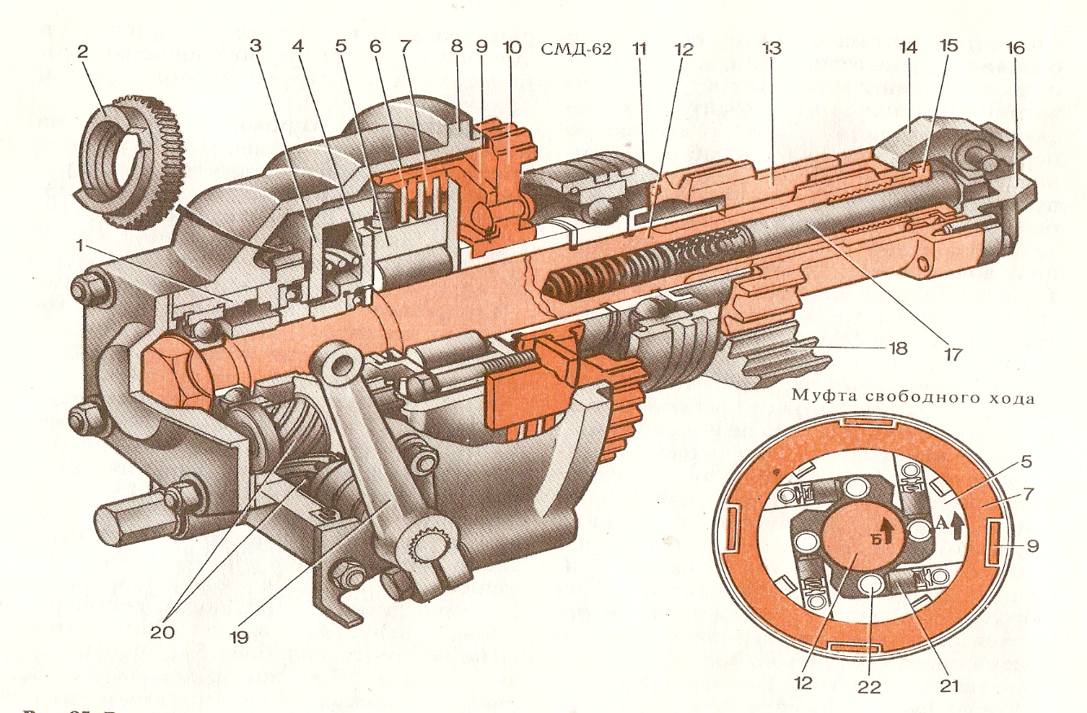

Рисунок 4.
Корпус редуктора прикреплён болтами к картеру маховика дизеля. Вал 12 редуктора вращается на двух шариковых подшипниках. На переднем конце вала находится сцепление, а на заднем- автомат выключения.
Сцепление многодисковое непостоянно замкнутое, мокрое, служит для плавного соединения коленчатых валов пускового и основного двигателя. Оно фиксировано неподвижным 1 и подвижным 2 упорами. Включается нажимным диском 3.
На валу редуктора свободно помещена шестерня 10, в которую запрессована бронзовая втулка. К шестерне прикреплён ведущий барабан 9 сцепления, изготовленный из листовой стали с четырьмя пазами. Внутри барабана находятся стальные ведущие и ведомые диски. Ведущие диски 7 выступами размещены в пазах ведущего барабана. Ведомые диски 6 входят выступами в пазы ведомого барабана 5 и вращаются вместе с ним. Вращение от коленчатого вала пускового двигателя передаётся валу редуктора через муфту свободного хода. Сцепление включают поворотом рычага 19 влево.
Муфта свободного хода предохраняет пусковой двигатель при больших нагрузках. Она расположена внутри ведомого барабана 5. Там же размещены ролики 22, через которые барабан опирается на вал. К торцам барабана прикреплена ступица 4, которая удерживает от выпадения ролики, установленные в фасонные пазы барабана 5. Плунжеры 21 под действием пружин направляют ролики в узкую часть пазов.
Ведомый барабан при вращении увлекает за собой ролики, которые вначале катятся по неподвижному валу редуктора, а затем под действием силы трения заклинивают вал редуктора.
После пуска дизеля частота вращения вала редуктора возрастает и вал редуктора выводит ролики из заклиненного состояния, вытеснив их в расширенную часть профилированных пазов. Тогда муфта свободного хода разобщает редуктор и пусковой двигатель. В расклиненном состоянии она работает недолго, так как при дальнейшем повышении частоты вращения в действие вступает автомат выключения.
Редуктор находится в корпусе 8. 11- втулка подшипника с резиновым уплотнительным кольцом. 12-вал. 13- пусковая шестерня. 14- зацеп-грузик. 15- втулка толкателя. 16- держатель. 17- толкатель. 18-венец маховика. 20- винтовые передаточные шестерни.
Автомат выключения.
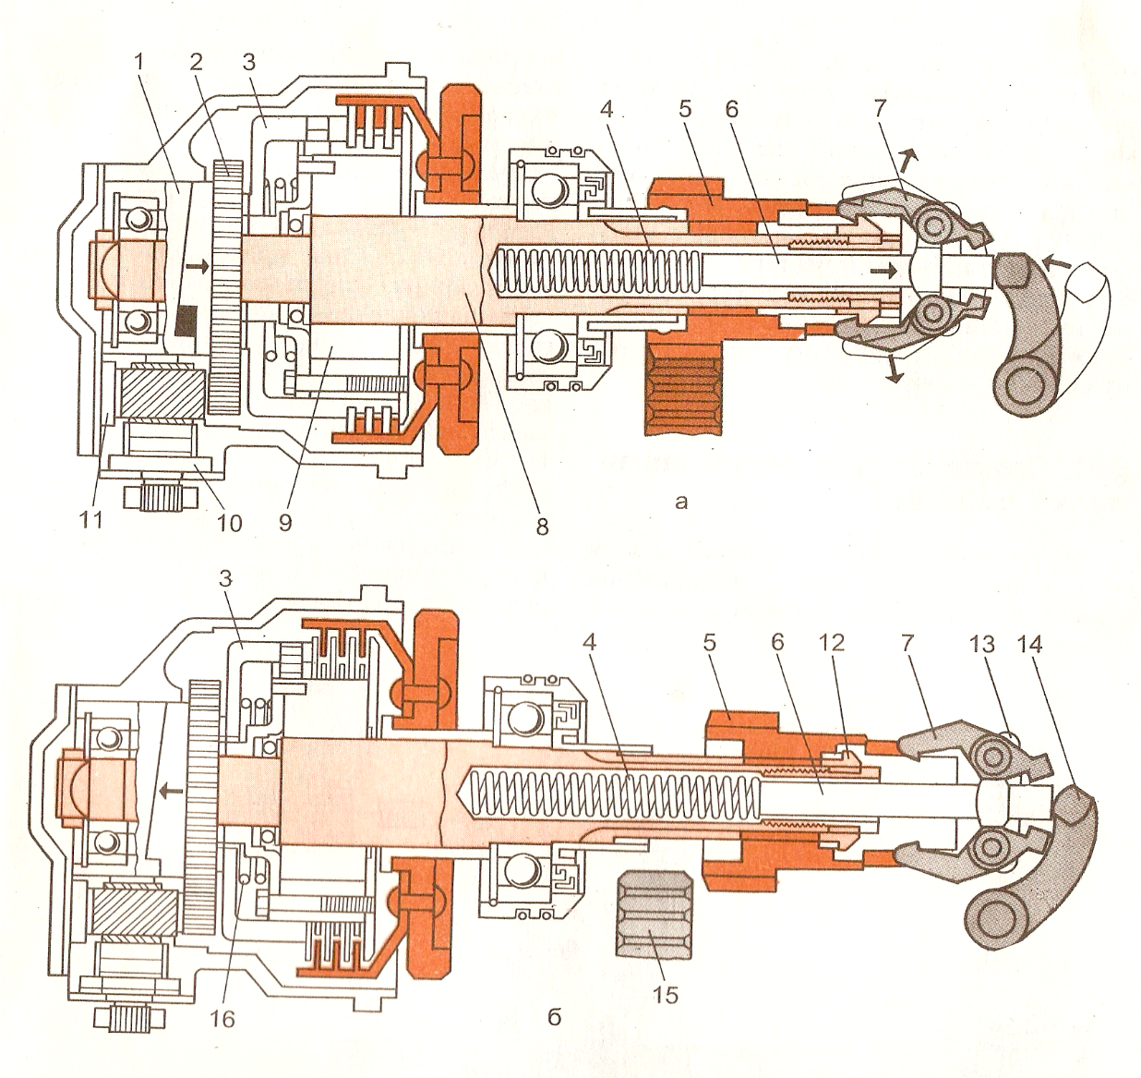

Рисунок 5.
Автомат выключения после пуска основного двигателя выключает пусковую шестерню. Она состоит из держателя 13 грузиков, соединённого с пусковой шестерней 5, грузиков 7 с зацепами, толкателя 6 с двумя пружинами и рычага включения с рукояткой. Во включённом положении пусковая шестерня удерживается грузиками, которые зацепами заходят за выступы шестерни 12. Толкатель прижимается пружинами к внутренним плечам грузиков и сводит их наружные плечи.
После пуска дизеля частота вращения коленчатого вала возрастает, вращение от него передаётся валу редуктора и муфта 9 свободного хода разъединяет редуктор и пусковой двигатель. При минимальной устойчивой частоте вращения коленчатого вала дизеля грузики 7 под действием центробежной силы расходятся, выходят из зацепления с шайбой и под действием пружин 4 толкатель 6 отводит пусковую шестерню 5, выводя её из зацепления с венцом маховика 15. Редуктор отключается от основного двигателя.

1 и 2- неподвижный и подвижный упоры; 3- нажимной диск; 8- вал редуктора; 10- валик винтовой шестерни; 11- валик с винтовой и прямозубой щестернями; 14- рычаг; 16-центральная пружина.

4. Средства для облегчения пуска дизеля.
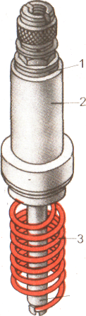
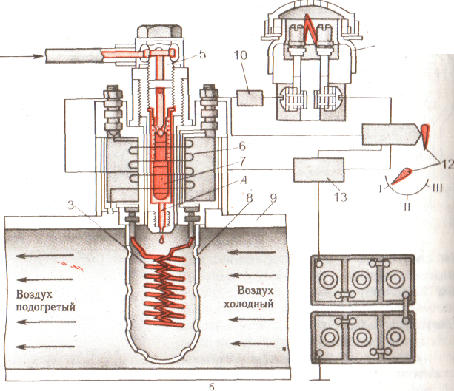

Рисунок 6.
На рисунке представлена свеча накаливания и электрофакельный подогреватель.
Свеча накаливания состоит из корпуса 2 , на котором укреплены стержень 4 и спираль накаливания 3. Свечу однопроводного исполнения устанавливают во впускном трубопроводе дизеля. Спираль нагревается электрическим током от аккумулятора. И её включают перед пуском дизеля. Когда контрольная спираль на щитке приборов нагреется до ярко красного цвета, включают стартер. После пуска дизель выключают стартер и свечу. Свечу используют при температуре воздуха не ниже -15*С.
Электрофакельный подогреватель служит для более интенсивного нагрева воздуха, проходящего во впускной трубе 9. Его спираль 3 расположена во впускной трубе, а над ней находится электромагнитный клапан 7, закрывающий канал А дозирующего устройства. Через этот канал подаётся дизельное топливо от фильтра тонкой очистки или специального бачка.
Подогреватель работает следующим образом. При повороте ключа 12 из нейтрального положения I в положение II ток из аккумуляторной батареи поступает в спираль накаливания и контрольный элемент. Спустя 30- 35 с., когда спираль разогреется до 950*С ключ устанавливают в положение III . Спираль остаётся включённое, и одновременно включаются стартер и электромагнитный клапан. Последний открывает топливоподводящий канал, и топливо подаётся из него на раскалённую спираль и воспламеняется. Поступающий по впускной трубе воздух нагревается и поступает в цилиндры. После пуска дизеля ключ возвращают в исходное положение.

5- полый болт; 6- электромагнит; 8- кожух; 10- резистор; 11- контрольный элемент; 13-реле.

Пусковой жидкостной подогреватель.

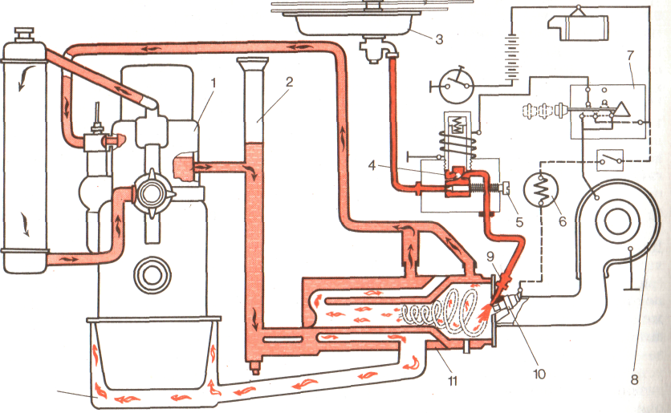
Рисунок 7.
Пусковой жидкостной подогреватель состоит из котла 11, кожуха 12 поддона, топливного бака 3, электровентилятора 8, электромагнитного клапана 4, соединительной аппаратуры и пульта управления. Последний представляет собой металлическую коробку в которой находятся контрольная спираль 6, включатель и переключатель 7, которым включают электровентилятор и электромагнитный клапан.
В камеру сгорания котла топливо (бензин низких сортов) попадает самотёком из бака 3, через топливоподводящий штуцер 9. Поступление топлива дозируется регулировочной иглой 5 электромагнитного клапана 4. Воздух подаётся электровентилятором 8, а смесь воспламеняется свечой 10, о работе которой судят по накалу спирали 6. Воду заливают в котёл подогревателя через горловину 2.
Обогреватель пускают в работу согласно инструкции по эксплуатации. Факел, образовавшийся в котле, подогревает полость котла, связанную с водяной рубашкой двигателя 1. Одновременно горячие газы направляются в кожух 12 и подогревают масло в поддоне двигателя.
Если температура окружающего воздуха ниже -15*С, то вместо холодной воды в подогреватель необходимо заливать горячую воду или тосол.
Когда жидкость удаляют из системы охлаждения двигателя, необходимо открыть и спускной краник подогревателя.

Контрольные вопросы и задания.
1) Почему дизель пускать сложнее чем карбюраторный двигатель?
2) Какие существуют способы пуска автотракторных двигателей? Их преимущества и недостатки.
3) Устройство и работа пускового двигателя.
4) Какие составные части входят в редуктор?
5) Назначение, устройство и работа сцепления пускового двигателя.
6) Для чего служит муфта свободного хода? Как она работает?
7) Объясните назначение и принцип действия автомата отключения.
8) Устройство и работа свечи накаливания.
9) Устройство и работа электрофакельного подогревателя.
10) Устройство и работа пускового жидкостного подогревателя.
ПУСКОВЫЕ УСТРОЙСТВА ДВИГАТЕЛЕЙ.

1) Чем запускают дизельные двигатели?
1. пусковым двигателем, стартером;
2. ручной пуск рукояткой, пусковым двигателем, электрическим стартером;
3. пусковым двигателем.

2) Почему для запуска дизельного двигателя некоторых тракторов применяется пусковой двигатель?
1. большие пусковые обороты;
2. высокая степень сжатия;
3. большое усилие для прокручивания коленчатого вала, так как высокая степень сжатия;
4. высокая степень сжатия, большие пусковые обороты.

3) Охарактеризуйте пусковой двигатель ПД-10УД?
1. Карбюраторный, одноцилиндровый четырёхтактный;
2. карбюраторный, одноцилиндровый, двухтактный;
3. двухцилиндровый, двухтактный.

4) Что регулируют регулировочным болтом пружины регулятора пускового двигателя?
1. максимальное число оборотов коленчатого вала;
2. минимальное число оборотов коленчатого вала;
3. номинальное число оборотов коленчатого вала.

5) Почему необходимо выключать муфту сцепления двигателя П-10УД после запуска дизельного двигателя?
1. для предохранения пускового двигателя от «разноса»;
2. для надёжного выключения приводной шестерни;
3. для предохранения двигателя П-10УД от «разноса» и для надёжного выключения приводной шестерни.

СИСТЕМА ПУСКА.

1) Существуют следующие способы пуска двигателя:__________________________________________________________________________________________________________________________________________________________________________________________________________________________________________________

2) Используя рисунок опишите работу пускового двигателя.

3) По рисунку опишите устройство и работу пускового двигателя.

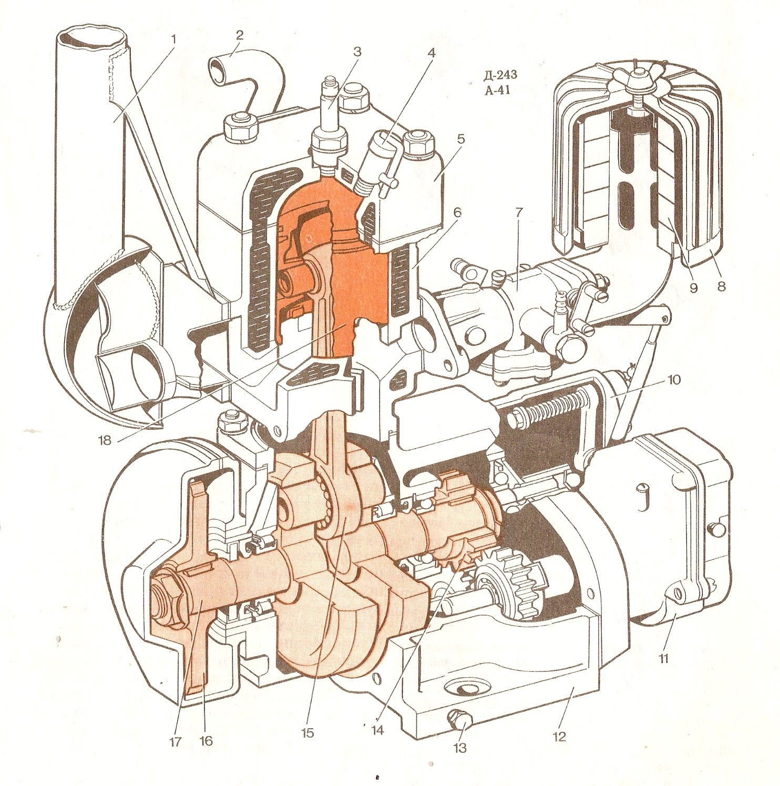

4) Используя рисунок редуктора опишите устройство и работу редуктора пускового устройства.

5) Как работает свеча накаливания?

6) Опишите работу электрофакельного подогревателя.

7) Как работает пусковой жидкостной подогреватель?

